ФГОБУ ВО «Финансовый университет
при Правительстве Российской Федерации» (Курский филиал)

КРОО Общероссийской общественной организации «Вольное экономическое общество России»

ХХ Международная
научно-практическая конференция
«Социально-экономическое развитие России: проблемы, тенденции, перспективы» (ФА-10)

28-29 мая 2021 года
г. Курск, ул. Ломоносова, д. 3

с проведением
ФОРСАЙТ-СЕССИИ
«РАЗВИТИЕ МАЛОГО И СРЕДНЕГО БИЗНЕСА В РЕГИОНЕ: ПОСТПАНДЕМИЧЕСКАЯ РЕАЛЬНОСТЬ»

Для участия в конференции приглашаются научно-педагогические работники, практики – представители различных сфер бизнеса, руководители и специалисты региональных и муниципальных органов власти, студенты и молодые ученые, а также все лица, проявляющие интерес к рассматриваемым проблемам.

ПРЕДСЕДАТЕЛЬ ОРГАНИЗАЦИОННОГО КОМИТЕТА КОНФЕРЕНЦИИ:
Директор Курского филиала Финуниверситета,
доктор экономических наук, профессор
Вертакова Юлия Владимировна
Формы участия в конференции:
• Очное онлайн участие с докладом / выступлением и публикацией статьи;
конференция будет проходить в онлайн-формате
в Точке кипения ЮЗГУ на платформе Zoom
Идентификатор _____ Код доступа _______
Для получения сертификата онлайн участника необходимо зарегистрироваться:
https://leader-id.ru/event/___
Участие в конференции и получение сертификатов для онлайн участников бесплатно
• Заочное участие с публикацией статьи;
• В качестве слушателя с возможностью онлайн участия в обсуждении докладов и вопросами спикерам (без доклада, без публикации).

Каждому участнику, оплатившему оргвзнос, будет выслан в электронном виде сборник по итогам конференции с присвоением ISBN и регистрацией постатейно в РИНЦ в течение 20 дней после даты конференции.

Основные направления работы конференции:
- Тренды современных трансформаций экономики и общества в условиях пандемии.
- Инструменты государственного регулирования социально-экономического развития и поддержки бизнеса.
- Меры фискальной и денежно-кредитной политики, направленной на восстановление экономики.
- Специфика регулирования социально-экономического развития на региональном и муниципальном уровне.
- Научная и инновационная деятельность для восстановления устойчивого развития.
- Проблемы управления современными предприятиями, интегрированными и сетевыми структурами.
- Правовое регулирование социально-экономического развития.
- Социальное партнёрство в период кризиса.

Контактные лица для участия в конференции:
Воробьев Юрий Николаевич, Заведующий кафедрой «Экономика и финансы» Курского филиала Финуниверситета, к.э.н., доцент
тел.+7-903-873-14-24 (онлайн участие,организация)
Горохов Александр Анатольевич
+7-910-730-82-83 (заочное участие и публикация)

Требования к публикациям и их оформлению:
Уникальность статьи не менее 70 процентов
(отчет проверки в системе «Антиплагиат»
должен прикладываться вместе со статьей).
От одного автора не более 3 статей.
Количество авторов в статье не более трех.
Статьи от студентов без научных руководителей не принимаются.

Поля – 2,5 см с каждой стороны; шрифт – Times New Roman, кегль 14, межстрочный интервал – одинарный; сноски по тексту, красная строка (отступ) – 0,5 см.
Название статьи – ЗАГЛАВНЫМИ БУКВАМИ, жирным шрифтом, выравнивание по центру.
ФИО авторов полностью; ученая степень; звание; должность – курсив, по центру.
Наименование организации полностью – курсив, по центру.
Аннотация – курсив, кегль 14.
Основной текст статьи.
Список литературы (5-15 наименований. УБЕДИТЕЛЬНАЯ просьба – соблюдать нормы научной этики).
В конце статьи укажите ФИО получателя полностью, почтовый адрес с указанием индекса (по этому адресу будет выслан сборник материалов), e-mail (ОБЯЗАТЕЛЬНО).

Представление документов (статьи, отчеты
о проверке в «Антиплагиате» и квитанции об оплате) до 29 мая 2021 года (включительно)
по электронной почте univerkursk@yandex.ru

Для публикации научных статей
оплачивается организационный взнос
Объем статьи - 3-4 страницы
Стоимость участия и опубликования статьи:
- Стоимость публикации одной статьи, включая сборник в электронном виде 300 рублей (3-4 стр.).
- Дополнительная страница статьи – 100 рублей
- стоимость сборника в бумажном виде – 450 рублей, оплачивается дополнительно, учитывая стоимость почтовых расходов, для участников из стран СНГ 15 долларов (простая), 20 долларов (заказная банд.).
- Стоимость диплома участника в электронном виде – 100 рублей (отсылается только по электр.почте).
- Стоимость диплома участника в бумажном виде – 150 рублей, включая стоимость почтовой пересылки.
- Стоимость дополнительного сборника в бумажном варианте – 500 рублей, для участников из стран СНГ – 15 долларов, включая стоимость почтовых расходов

Оргвзнос необходимо перечислить на следующий счет:
Индивидуальный предприниматель
Горохов Александр Анатольевич, 305018, г. Курск, ул. Черняховского, д. 33, ИНН 463001859833, ОКТМО 38701000
Банк получателя Центрально-Черноземный филиал ООО «Экспобанк», г. Курск,
р/c 40802810116000000733
к/сч 30101810345250000330 БИК 043807330
Для участников из СНГ возможна оплата Золотая корона, Колибри, Контакт и др.
Номер карты Сбербанка 67628033 9004287629
В графе вид платежа указать: «ФА-08. Фамилия».

Контактное лицо для публикации научных статей: ИП Горохов Александр Анатольевич
тел. 8-910-730-82-83
univerkursk@yandex.ru https://vk.com/nauka46

О Б Р А З Е Ц оформления статьи

Система взаимодействия фундаментальной науки
и малого бизнеса
Степанова Дарья Михайловна, студент
(e-mail: alr-litdwye@gmail.com)
Рыбакова Анна Петровна, канд. экон. наук, доцент,
доцент кафедры «Менеджмент и маркетинг»,
Финансовый университет при Правительстве Российской Федерации, Курский филиал,
г. Курск, Россия
(e-mail: APRybakova@fa.ru)

В современных условиях трансформации экономики и общества наука воздействует на производство посредством разработки и внедрения инноваций – опирающихся на научные разработки и исследования новых технологий и/или продуктов. В этой связи, любой значимый и ценный для науки результат обретает рыночную состоятельность после успешной реализации инновационного этапа.
Ключевые слова: социально-экономическая трансформация, фундаментальные научные исследования, малый инновационный бизнес.
…….
Текст статьи
….

Список литературы
1. …
2. …

Darya M. Stepanova, student
(e-mail: alr-litdwye@gmail.com)
Anna P. Rybakova, candidate of economical sciences, associate professor, Financial University under the Government of the Russian Federation, Kursk branch
(e-mail: APRybakova@fa.ru)
SYSTEM OF INTERACTION BETWEEN BASIC SCIENCE AND SMALL BUSINESS
Abstract. In modern conditions of economic and social transformation, science influences production through the development and implementation of innovations – based on scientific research and research of new technologies and/or products. In this regard, any significant and valuable result for science becomes marketable after the successful implementation of the innovation stage.
Keywords: socio-economic transformation, basic scientific research, small innovative business.

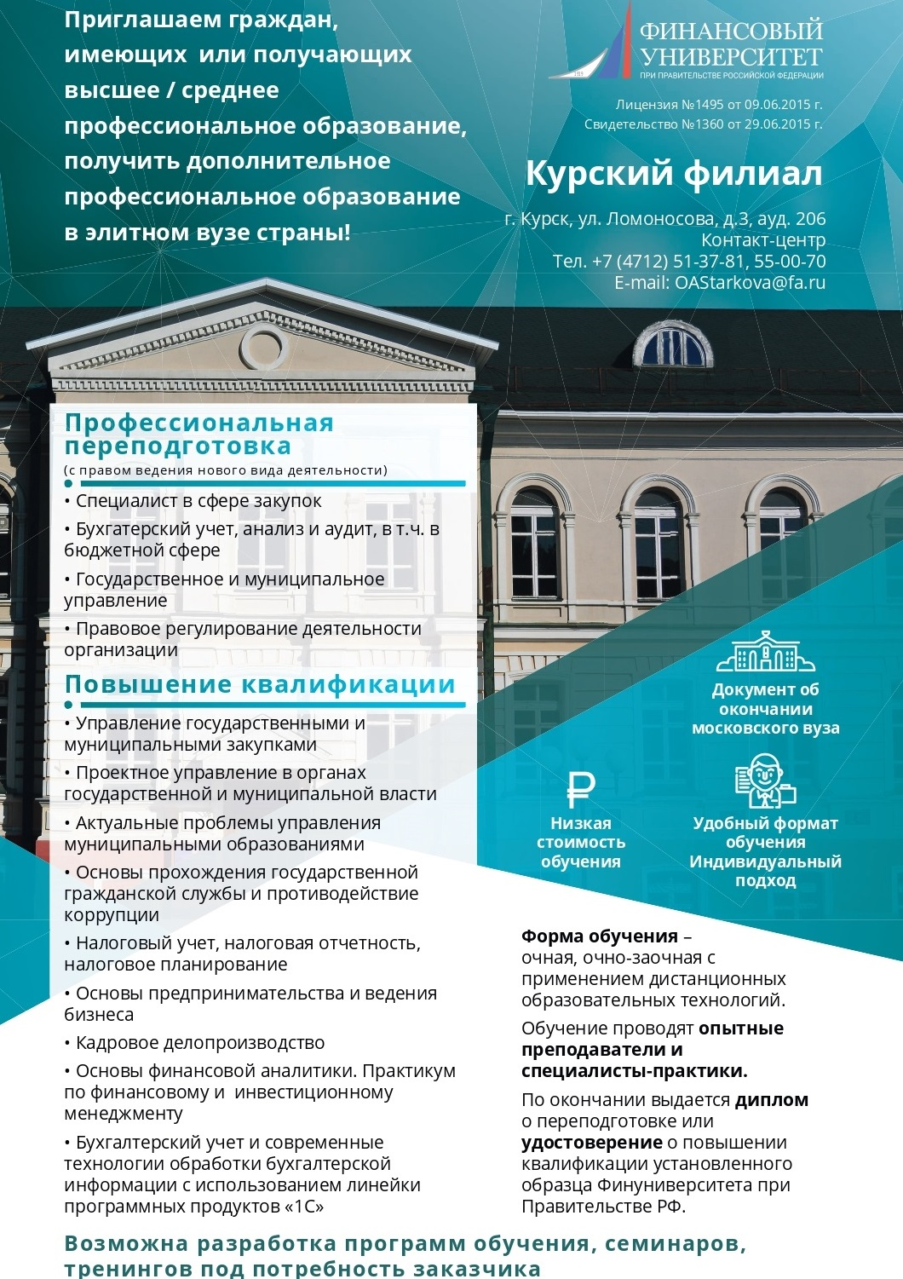Перечень программ дополнительного профессионального образования
в Курском филиале Финансового университета
при Правительстве Российской Федерации

№ п/п | Наименование услуг | Кол-во часов | Срок обучения, мес. (дней) | Стоимость обучения 1 слушателя, рублей
1. | профессиональная переподготовка
1.1 | Специалист в сфере закупок | 256 | 2-4 мес. | 15700
1.2 | Государственное и муниципальное управление | 368 | 3 мес. | 17100
1.3 | Бухгалтерский учет, анализ и аудит | 504 | 8 мес. | 21000
1.4 | Правовое регулирование деятельности организации | 520 | 7-8 мес. | 25600
2 | повышение квалификации:
2.1 | Управление государственными и муниципальными закупками | 120 | 13 дней | 7500
2.2 | Актуальные вопросы применения антимонопольного законодательства и законодательства о закупках в деятельности хозяйствующих субъектов | 18 | 3 дня | 2300
2.3 | Актуальные вопросы применения антимонопольного законодательства и законодательства о закупках в деятельности органов власти | 18 | 3 дня | 2300
2.4 | Механизмы повышения инвестиционной привлекательности муниципального образования | 24 | 4 дня | 2600
2.4 | Проектное управление в органах государственной и муниципальной власти | 72 | 9 дней | 4000
2.5 | Экономические и правовые отношения в сфере публичной власти | 72 | 9 дней | 4000
2.6 | Успешный руководитель. Методы эффективного управления | 72 | 9 дней | 4000
2.7 | Механизмы противодействия коррупции | 72 | 9 дней | 4000
2.8 | Противодействие терроризму и экстремизму | 72 | 9 дней | 4000
2.9 | Актуальные проблемы управления муниципальными образованиями | 72 | 9 дней | 4000
2.10 | Бюджетная система и бюджетный процесс в Российской Федерации | 72 | 9 дней | 4000
2.11 | Обеспечение муниципальной службы в Российской Федерации | 72 | 9 дней | 4000
2.12 | Внутренний государственный (муниципальный) контроль в сфере бюджетных правоотношений | 72 | 9 дней | 4000
2.13 | Основы прохождения государственной гражданской службы и противодействие коррупции | 18 | 3 дня | 2300
2.14 | Ведение бухгалтерского учета в организациях государственного сектора | 124 | 14 дней | 7750
2.15 | Применение современных ИТ технологий и информационных платформ в учетно-аналитической работе | 72 | 9 дней | 4000
2.16 | Программные продукты и их новые цифровые возможности для ведения бухгалтерского учета и составления налоговой отчетности | 72 | 9 дней | 4000
2.17 | Финансовая отчетность в организациях государственного сектора | 72 | 9 дней | 4000
2.18 | Налоговый учет, налоговая отчетность, налоговое планирование в организациях государственного сектора | 72 | 9 дней | 4000
2.19 | Управление региональными и муниципальными финансами | 72 | 9 дней | 4000
2.20 | Планово-экономическая работа в органах исполнительной власти | 72 | 9 дней | 4000
2.21 | Актуальные проблемы финансового менеджмента и финансовой аналитики | 72 | 9 дней | 4000
2.22 | Основы финансовой аналитики. Практикум по финансовому и инвестиционному менеджменту | 72 | 9 дней | 4000
2.23 | Бухгалтерский учет и современные технологии обработки бухгалтерской информации с использованием типового программного продукта «1С: Бухгалтерия» | 72 | 9 дней | 4000
2.24 | Кадровое делопроизводство | 72 | 9 дней | 4000
2.25 | Профессиональный русский язык | 18 | 3 дня | 2300
2.26 | Деловые коммуникации и культура делового общения | 18 | 3 дня | 2300
2.27 | Документационное обеспечение государственного и муниципального управления | 18 | 3 дня | 2300
2.28 | Риторика и культура речи | 18 | 3 дня | 2300

Действуют скидки при коллективных заявках.

Имеется возможность разработки программ обучения
под потребность заказчика.

Директор курсов ДПО Курского филиала Финуниверситета
Старкова Ольга Александровна,
телефон: (4712) 51-37-81, e-mail: OAStarkova@fa.ru

Закрытое акционерное общество
«Университетская книга»
г. Курск, Россия
предлагает услуги:
- издание монографий, учебных пособий, учебников, сборников конференций по доступным ценам с присвоением ISBN и регистрацией в РИНЦ, тираж от 20 штук;
- типографско-издательские услуги сборников конференций: сбор статей, верстка, подготовка макета, разработка дизайна обложки, постатейная регистрация в РИНЦ, издание тиража, рассылка авторам и т.д.
- публикация статей по экономике, праву, социологии, философии в научно-практическом журнале ИННОВАЦИОННАЯ ЭКОНОМИКА: ПЕРСПЕКТИВЫ РАЗВИТИЯ И СОВЕРШЕНСТВОВАНИЯ (http://elibrary.ru/contents.asp?issueid=1361579);
- регистрация монографий, учебных пособий в РИНЦ сборников конференций мероприятий (стоимость - от 100 рублей за издание).
- повышение индекса ХИРШ высшему учебному заведению;
- регистрация постатейно в РИНЦ сборников конференций, мероприятий (стоимость - от 50 рублей за статью).
- повышение индекса ХИРШ отдельному автору;
- публикация статей по материаловедению, машиностроению, технике и технологиям в научно-техническом журнале СОВРЕМЕННЫЕ МАТЕРИАЛЫ, ТЕХНИКА И ТЕХНОЛОГИИ (http://elibrary.ru/contents.asp?issueid=1445616)

Внимание специальное предложение:
Минимальный и самый распространенный способ издания монографий, учебного пособия - 20 штук, из которых 16 экземпляров оставляется на обязательную рассылку. Объем до 200 страниц. Авторы получают 4 экземпляра, Изданию присваивается номер ISBN, осуществляется регистрация в РИНЦ.
Цена – 8 000 рублей (мягкий переплет) 10 000 (твердый переплет).
Контактное лицо - Горохов Александр Анатольевич
+7-910-730-82-83, nauka46@yandex.ru

Предложение на Издание монографии, учебного пособия. Объем до 250 стр.
мягкая обложка, ламинация, переплет – термоклеевой
Тираж, цена за штуку,
20-30 штук - 400 рублей
31-50 штук - 350 рублей
51-100 штук - 300 рублей
101 и более - 250 рублей
Цена включает: верстка, составление содержания, подготовка макета, присвоение ISBN, отправка 16 обязательных экземпляров в РКП (оставляем из оплаченного тиража), регистрация в РИНЦ.
Если объем более 250 страниц, то к указанным ценам +50 рублей.

Твердая обложка, ламинация, переплет – КБЦ (прошитый)
Тираж, цена за штуку,
100-200 штук - 350 рублей
200-400 штук - 330 рублей
Свыше 400 штук - 300 рублей
Цена включает: верстка, составление содержания, подготовка макета, присвоение ISBN, отправка 16 обязательных экземпляров в РКП (оставляем из оплаченного тиража), регистрация в РИНЦ.
Если объем более 250 страниц, то к указанным ценам +50 рублей.

Минимальный и самый распространенный способ издания монографий, учебного пособия - 20 штук, из которых 16 экземпляров оставляется на обязательную рассылку. Объем до 200 страниц. Авторы получают 4 экземпляра, Изданию присваивается номер ISBN, осуществляется регистрация в РИНЦ. Цена – 8000 рублей.
Издание методических указаний, авторефератов – 100 шт, 1 п.л. – 2000 рублей

Порядок опубликования монографии, учебных пособий.
1. Присылаете макет сборника в формате WORD, определяетесь с тиражом, вариантом обложки (мягкая, твердая)
2. Высылаем Заказчику проект готового макета монографии, учебного пособия для согласования.
3. Заказчик производит оплату.
4. Макету Монографии, учебного пособия присваивается номер ISBN. Высылаются Заказчику варианты обложек для выбора.
5. Тиражирование издания

Рекомендуемые требования к макету монографий, учебных пособий
Рекомендуем 16 шрифт, в крайнем случае 14. Интервал для 16 шрифта можно и одинарный и полуторный, для 14 шрифта лучше одинарный (Образец - любой сборник конференции)
Поля зеркальные - сверху, справа, слева 25 мм, снизу - 20 мм
Красная строка (рекомендуемая) - 0,5 мм

